

Sistema Informático para el control de activo fijo y Préstamo de libros

Manual de Instalación

Versión: 1.0

ÍNDICE

1 INTRODUCCIÓN 5

1.1 Objeto 5

1.2 Alcance 5

2 DESCRIPCIÓN DEL SISTEMA 6

2.1 Antecedentes y descripción funcional del sistema 6

2.2 Componentes fundamentales 6

2.3 Relación con otros sistemas 6

3 RECURSOS HARDWARE 7

3.1 Servidores 7

3.2 Estaciones cliente 7

3.3 Conectividad 8

3.4 Restricciones 8

4 RECURSOS SOFTWARE 9

4.1 Matriz de certificación 9

4.2 Restricciones técnicas del sistema 9

4.3 Requisitos de otros sistemas 9

5 INSTALACIÓN Y CONFIGURACIÓN DEL SOFTWARE BASE 11

6 CONFIGURACIÓN DEL SISTEMA 12

6.1 Configuración del sistema 12

6.2 Configuración de otros sistemas 13

7 COMPILACIÓN DEL SISTEMA 14

8 INSTALACIÓN DEL SISTEMA 15

8.1 Requisitos previos 15

8.2 Procedimiento de instalación 15

9 VERIFICACIÓN DEL PROCESO DE INSTALACIÓN 17

10 MARCHA ATRÁS DE LA INSTALACIÓN Y CONFIGURACIÓN 18

10.1 Requisitos previos 18

10.2 Marcha atrás del sistema 18

10.3 Marcha atrás del software base 19

11 ANEXOS 20

11.1 Resumen de tareas de configuración 20

12 GLOSARIO 21

13 BIBLIOGRAFÍA Y REFERENCIAS 22

# INTRODUCCIÓN

## Objeto

Ensenar al lector la correcta instalación del sistema informático, tanto en el equipo servidor como en cada uno de los equipos clientes.

## Alcance

Este documento va dirigido a cualquier usuario que desee instalar de forma adecuado el sistema informático para su óptimo funcionamiento.

# DESCRIPCIÓN DEL SISTEMA

## Antecedentes y descripción funcional del sistema

La casa de encuentro juvenil de Verapaz, San Vicente, antes de la elaboración del sistema informático no tenían una forma eficiente de saber los libros y activos fijos que tenían disponibles, tampoco saber quiénes eran las personas que hacen uso de estos recursos.

Este proyecto tiene la finalidad de proporcionar a los administradores de la Casa de Encuentro Juvenil de Verapaz, San Vicente, una manera eficiente de gestionar los recursos que poseen. De esta manera se tratara de disminuir el extravío de los libros.

## Componentes fundamentales

|  |  |
| --- | --- |
| **Módulo** | **Descripción** |
| Activo Fijo | Se encarga del control de los recursos mobiliarios de la institución, así como también, de registrar el préstamo de estos recursos. |
| Biblioteca | Lleva el control del material bibliográfico con el que cuenta la institución, tener la información de los autores y llevar un control del préstamo de los libros. |
| Usuario | Se ocupa el control de los usuarios de la institución (no usuarios del sistema), los cuales hacen uso de los servicios que esta presta. |
| Seguridad | Gestiona los administradores de la institución (usuarios del sistema), y realiza el respaldo de la información del sistema. |

## Relación con otros sistemas

|  |  |
| --- | --- |
| **Sistema** | **Relación** |
| Dropbox | Guardar copia de seguridad en la nube |
|  |  |
|  |  |

# RECURSOS HARDWARE

## Servidores

|  |  |  |
| --- | --- | --- |
| **Servidor** | | |
| **Dato** | **Valor mínimo** | **Valor recomendado** |
| Procesador | intel pentium g2020 2.9 GHZ | Intel core i3 |
| Memoria RAM | 2GB | 4GB |
| Tamaño Almacenamiento | 500GB | 1TB |
| Sistema Operativo | Windows 7 home | Windows 7 ultimate |
| Dropbox | Última versión | Última versión |

## Estaciones cliente

|  |  |  |
| --- | --- | --- |
| **Dato** | **Valor mínimo** | **Valor recomendado** |
| Procesador | Intel celeron 2.2 GHZ | Intel core i5 2.5GHZ |
| Memoria RAM | 1GB | 4GB |
| Tamaño Almacenamiento | 250 GB | 500GB |
| Sistema Operativo | Windows 7, 8, 8.1 y 10 | Windows 7, 8, 8.1 y 10 |
|  |  |  |

## Conectividad

|  |  |  |
| --- | --- | --- |
| **Dato** | **Valor mínimo** | **Valor recomendado** |
| Tipo de Red | Red de Área personal (PAN) | Red de Área Local (LAN) |
| Tarjeta de Red | Ethernet | Inalambrica (Wi-Fi) |
|  |  |  |

## Restricciones

|  |  |
| --- | --- |
| **Restricción** | **Detalle** |
| Internet | Si no se tiene acceso a internet, algunas funciones pueden fallar. |
|  |  |

# RECURSOS SOFTWARE

## Restricciones técnicas del sistema

|  |  |
| --- | --- |
| **Elemento** | **Descripción** |
| Sistema operativo | Windows 7 – Windows 10 |
| Servidor de aplicaciones | Xampp 7.2 (PHP 7.2) |
| Servidor de base de datos | MySql (El que trae xampp) |
| Compilador | Navegador Google Chrome |
|  |  |

## Requisitos de otros sistemas

| **Dropbox** | |
| --- | --- |
| Descripción | Guarda archivos en la nube |
| Funcionalidad utilizada | Guardar el respaldo de la información del sistema en la nube |
| Versión | 48.4.1 |
| Internet | Es necesaria una conexión a internet activa |
|  |  |

# INSTALACIÓN Y CONFIGURACIÓN DEL SOFTWARE BASE

|  |  |
| --- | --- |
| **Xampp** | |
| Descripción | Servidor de aplicaciones |
| Localización | https://www.apachefriends.org |
| Procedimiento de instalación | |
| Paso 1 | Dar doble click al instalador. |
| Paso 2 | Brindar permisos de administrador si los solicita. |
| Paso 3 | Dejar todo por defecto y click al botón “Next”. |
| Paso 4 | Si salta algún mensaje, hacer click en “Si”. |
| Procedimiento de configuración | |
| Paso 1 | Abrir el programa “Xampp Control Panel” |
| Paso 2 | Iniciar Apache y MySql |
| Paso 3 | Para configurar Mercury (Necesario para recuperación de contraseña), ver el siguiente video: https://www.youtube.com/watch?v=iwjNIUuM_iI |
|  |  |

# CONFIGURACIÓN DEL SISTEMA

## Configuración del sistema

|  |  |  |
| --- | --- | --- |
| **Configuración: Base de Datos** | | |
| **Efecto** | | **Se establecen los parámetro de la instalación de la base de datos** |
| **Fase** | | **Después de la instalación del sistema** |
| **Paso** | **Descripción** | |
| **1º** | Abrir Xampp Control Panel | |
| **2º** | Iniciar Apache y MySql | |
| **3º** | Click en el botón “admin” de mySql | |
| **4º** | Al cargar el administrador en el navegador, click en “Nueva” | |
| **5º** | Escribir el nombre de la base de datos : “sicafpl” y click en el botón “crear” | |
| **6 º** | En el menú del administrador, hacer click en la opción “importar” | |
| **7 º** | Click en “seleccionar un archivo” y buscar, en el disco de instalación del sistema, la carpeta “bases de datos” y seleccionar el archivo “sicafpl.sql” | |
| **8 º** | Hacer click en el botón continuar y cerrar el administrador | |
|  |  | |

## Configuración de otros sistemas

|  |  |
| --- | --- |
| **Dropbox** | |
| Descripción | Instalación y configuración de dropbox |
| Localización | https://www.dropbox.com/downloading |
| Procedimiento de instalación | |
| Paso 1 | Dar doble click en el instalador de dropbox |
| Paso 2 | Dejar que el asistente termine de instalar el programa |
| Paso 3 | Click en finalizar |
| Procedimiento de configuración | |
| Paso 1 | Crear una cuenta en la página de dropbox: https://www.dropbox.com |
| Paso 2 | Iniciar sesión con esa cuenta en la aplicación de escritorio de dropbox |
| Paso 3 | Click en configuración avanzada |
| Paso 4 | Cambiar ruta de instalación por: C:\Dropbox |
| Paso 5 | Clcik en “abrir mi Dropbox” para finalizar |

# INSTALACIÓN DEL SISTEMA

## Requisitos previos

* Instalación de la base de datos. (ver sección 6.1)
* Instalación de la aplicación de Dropbox. (ver sección 6.2)
* Instalación de software base. (ver sección 5)

## Procedimiento de instalación

< Cumplimentar tabla y eliminar cuadro>

En este apartado se incluirá una descripción detallada y completa y en orden secuencial de todas las tareas que hay que realizar. Para cada acción, se deberá indicar claramente tipo de acción (configuración copia de ficheros, despliegue...), los componentes implicados (fichero war, scripts de base da datos...) y los permisos necesarios para llevar a cabo la acción (permisos de administración en el servidor de aplicaciones, propietario del esquema de base de datos...).

En caso de que se realice una instalación desde 0 habrá que incluir una referencia al apartado 5 de este documento. Si en cambio la instalación se realiza a partir del software base, un requisito previo será la instalación de dicho software base.

Por otro lado, en caso de que sea necesario realizar alguna configuración, se hará referencia a la descripción realizada en el apartado 6 de este documento.

|  |  |
| --- | --- |
| **Procedimiento de instalación** | |
| **Paso 1** | |
| **Tipo** | Único paso |
| **Componente** | Archivo comprimido sicafpl.rar |
| **Permisos** | Permisos de escritura sobre la ubicación de la carpeta |
| **Descripción** | Descomprimir en la ubicación: “C:\xampp\htdocs\”, el archivo “sicafpl.rar” ubicado en la carpeta “Sistema” del disco de instalación |

# VERIFICACIÓN DEL PROCESO DE INSTALACIÓN

* Abrir el navegador (Se recomienda usar Google Chrome).
* Desde el equipo servidor entrar a la dirección “localhost/sicafpl” (Si entra desde un equipo cliente, en lugar de “localhost”, deberá escribir la dirección IP del servidor de la red. Para saber cuál es, consultar con el administrador de la red de la institución).
* Si aparece la ventana de inicio de sesión, significa que el sistema se instaló correctamente. De lo contrario realice los pasos de instalación de nuevo.
* Inicie sesión con las siguientes credenciales:
  + Usuario: admin01
  + Contraseña: admin01
* Si se muestra el mensaje de confirmación, quiere decir que el sistema. Si no se inicia sesión revise la sección 6.2 de este manual para comprobar la correcta instalación de la base de datos.

# MARCHA ATRÁS DE LA INSTALACIÓN Y CONFIGURACIÓN

## Requisitos previos

* Debe estar completamente seguro que desea desinstalar el sistema informático.
* Es recomendable realizar un respaldo de la información por si la llegase a necesitar en el futuro.

## Marcha atrás del sistema

|  |  |
| --- | --- |
| **Procedimiento de marcha atrás** | |
| **Paso 1** | |
| **Tipo** | Respaldo de la información. Opcional |
| **Componente** | Sistema Informático SICAFPL |
| **Permisos** | Permisos root |
| **Descripción** | * Debe ingresar al sistema como usuario root. * Entrar en la opción de seguridad y en la sección de BACKUP/RESTAURAR. * Crear un nuevo backup. * Cerrar sesión y salir del sistema. |
| **Paso 2** | |
| **Tipo** | Desinstalación total (Xampp y SICAFPL) |
| **Componente** | Explorador de archivos de Windows |
| **Permisos** | Permisos de escritura sobre carpetas |
| **Descripción** | Entrar a la ubicación: C:\xampp\htdocs  Buscar la carpeta “sicafpl”  Hacer click derecho y darle en eliminar |

## Marcha atrás del software base

|  |  |
| --- | --- |
| **Procedimiento de marcha atrás** | |
| **Paso 1** | |
| **Tipo** | Desinstalación de Xampp |
| **Componente** | Panel de control de Windows |
| **Permisos** | Administrador del equipo servidor |
| **Descripción** | Entrar en el panel de control de Windows.  Entrar en la opción “Desinstalar un programa”.  Buscar en la lista “XAMPP”, darle click derecho y en desinstalar o cambiar.  Cuando salga un mensaje preguntado si desea seguir haga click en “Yes”  Se abrirá el asistente, dar click en next (siguiente) hasta que se termine de desinstalar  Si todo salió bien, se habrá desinstalado xampp por completo. |

**Nota:** Estos pasos están hechos para Windows, si utiliza alguna distribución Linux los pasos podrían variar.

# ANEXOS

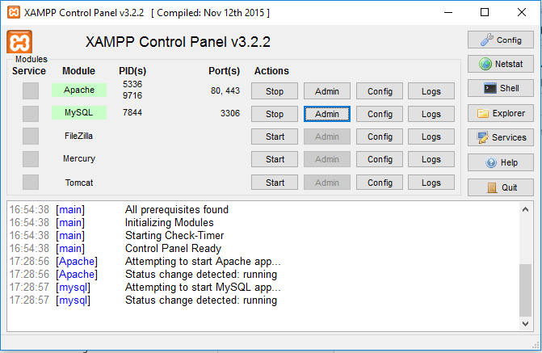

Panel de control de xampp

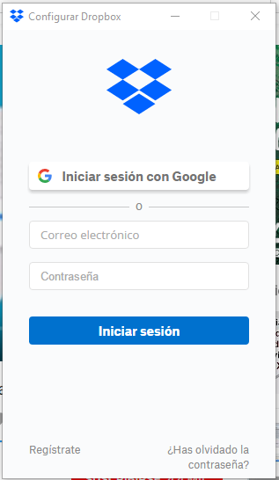

Inicio de sesión, programa dropbox

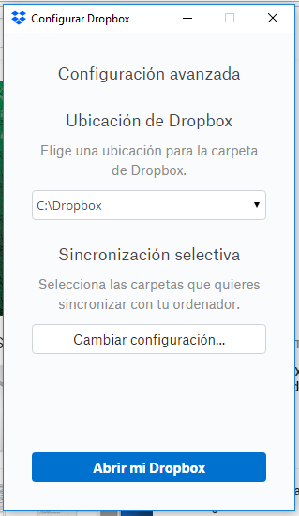

Configuración programa dropbox

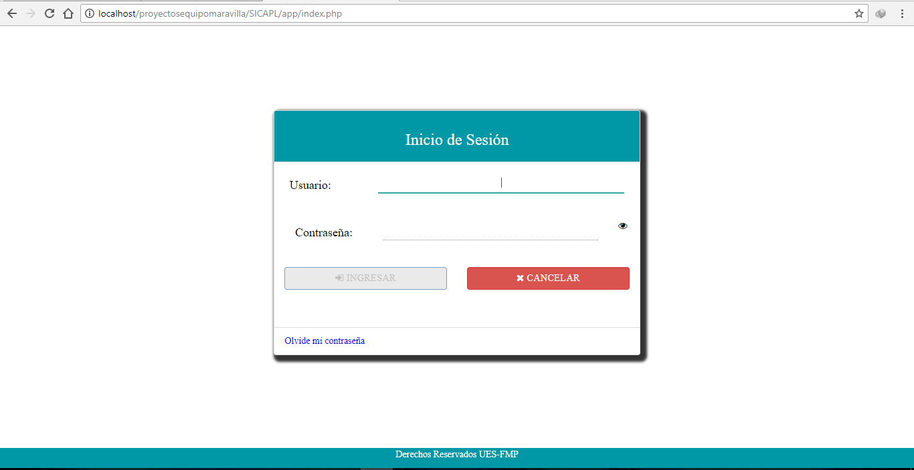

Inicio de sesión, SICAFPL

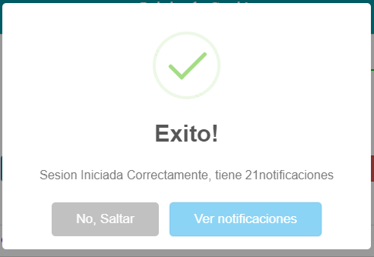

Mensaje de confirmación de Inicio de Sesión, SICAFPL

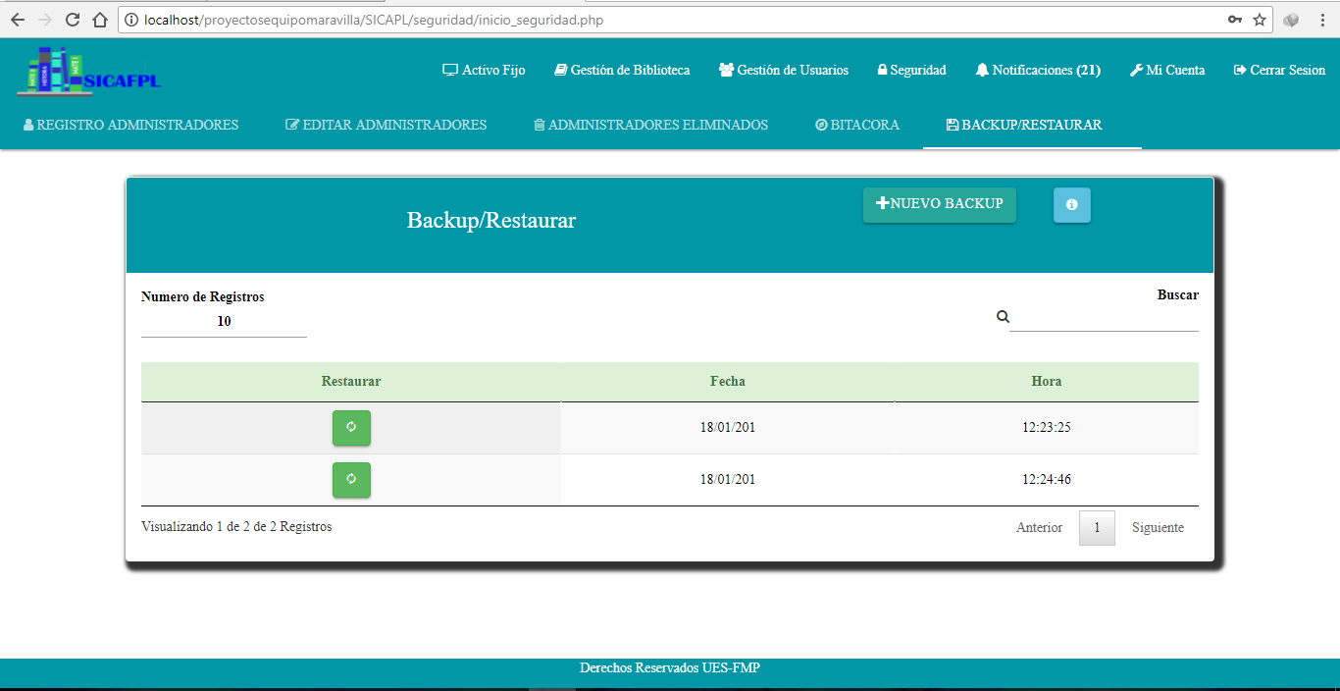

Ventana restaurar del sistema informático, SICAFPL

# GLOSARIO

<Insertar comentario y eliminar cuadro>

Este punto contendrá la definición de todos los términos utilizados en el presente documento.

|  |  |
| --- | --- |
| **Término** | **Descripción** |
| Backup | Copia de Seguridad |
| Click | Presionar uno de los botones del mouse |
| Dropbox | Programa que sube archivos a la nube |
| Root | Usuario con más permisos en el Sistema Informático |
| SICAFPL | Sistema Informático para el Control de Activo Fijo y Préstamo de Libros |
| Navegador | Programa de computadora que permite entrar en un sitio web |
|  |  |